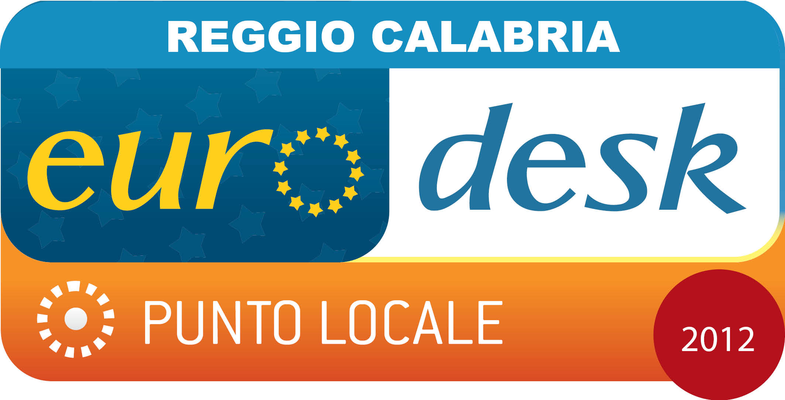

Provincia di Reggio Calabria

DOMANDA DI PARTECIPAZIONE

Da inviare tramite e-mail (scansione firmata) a it137@eurodesk.eu entro il 30 settembre 2012

Il/La sottoscritto/a_________________________________ genitore di______________________ ____________________________nato/a a __________________________
il__________________________e residente a _______________________________ prov. ______
in Via/Piazza ____________________________________ n° _______________ CAP__________
tel._________________________________________ email ______________________________
C.F. _____________________________________________

CHIEDE

che il/la proprio/a figlio/a partecipi alla selezione relativa al progetto di scambio giovanile multilaterale “Take the bull by the horns. Youth in the world of creativity and entrepreneurship”.
Allega alla presente domanda:
- curriculum vitae in formato europeo
- lettera di motivazione

Si autorizza il trattamento dei dati personali ai sensi della normativa vigente.
Firma
______________________________

